FESTA DELLA TERRA – IC VILLANOVA d’ASTI anno scol. 2016/17
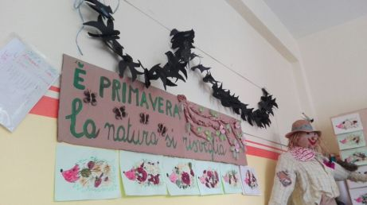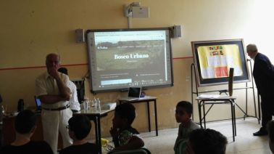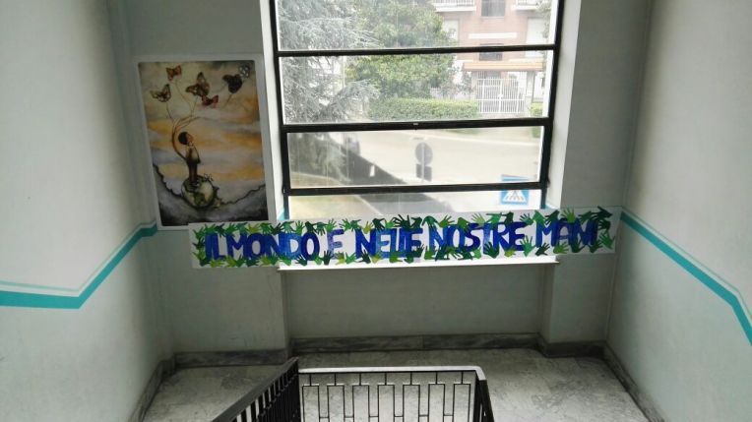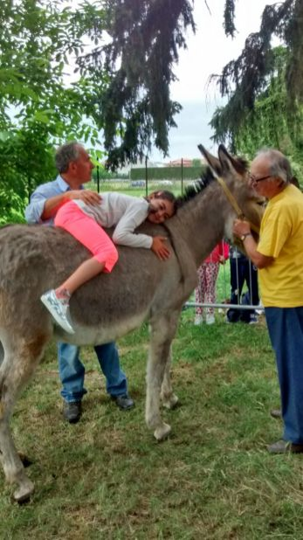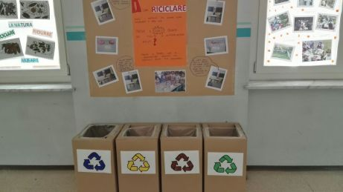
5 giugno 2017: celebrare l’ambiente e promuovere la salvaguardia del pianeta Terra!
L’evento organizzato per il 2^ anno dall’IC di Villanova d’Asti ha visto la partecipazione del Dirigente dell’Ufficio Scolastico provinciale Franco Calcagno, del sindaco Christian Giordano, del dott. Felice Celestino che da anni promuove l’iniziativa presso le scuole astigiane, dei rappresentanti di diverse associazioni culturali ed ambientaliste presenti sul territorio coi loro volontari.
La manifestazione ha aperto la porta delle scuole alle famiglie e ai cittadini che hanno potuto vedere quante esperienze e percorsi formativi sono stati proposti agli studenti dell’Istituto Comprensivo sul vasto tema dell’ed. ambientale, ed ha permesso agli alunni dei diversi plessi di incontrarsi, raccontare i loro progetti e come li hanno realizzati, scambiarsi idee, riflettere insieme su un argomento così urgente, importante e coinvolgente per tutti.
Notizie, foto ed informazioni dettagliate si trovano al link:
https://icvillanovasti.wordpress.com/2017/06/11/festa-della-terra/

